УОМО «Усть – Удинский район»
Муниципальное казённое общеобразовательное учреждение
Средне – Муйская средняя общеобразовательная школа
(МКОУ Средне – Муйская СОШ)

Муниципальный этап историко-краеведческого конкурса

«Горжусь тобой, моё Отечество!»

Номинация: «Битвы Великой войны».

(земляки – ветераны Великой Отечественной войны)

Ковпаева (Лавер) Ольга Ивановна.

Автор работы:
Фабиянская Татьяна
Ученица 7 класса
МКОУ Средне – МуйскаяСОШ
Село Средняя Муя
Усть – Удинского р – на
Иркутской области.

Руководитель-
Аронова Анастасия Михайловна
педагог– библиотекарь.

2025г.

СОДЕРЖАНИЕ
1.Введение. Актуальность темы
2. Основная часть
- Заключение. Основные выводы
- Литература
- Приложения

1. Введение. Актуальность темы.

"Победой кончилась война.
Те годы позади.
Горят медали, ордена
У многих на груди.

Кто носит орден боевой
За подвиги в бою,
А кто за подвиг трудовой
В своем родном краю….."
С.Михалков

История – это память, а также опыт по изучению событий, за которыми стоят отдельные люди, семьи или целые династии. Знание своих корней всегда было и остается важным в жизни любого человека, потому что это твоя история, твоя гордость и опора в жизни. Каждый человек должен знать историю своей семьи, интересоваться ею. Потому что история любой семьи – это частичка истории нашего города, страны.
Сколько лет прошло, а мы снова и снова говорим про те горькие годы. Нас волнуют страницы истории тех лет. 34 тысячи часов и свыше 20 миллионов погибших советских людей. Тяжела солдатская ноша, страшен оскал войны, несущий нашей стране смерть и разрушения.
Закончилась война, унесшая миллионы человеческих жизней, сломавшая миллионы судеб. И уже за партами сидят праправнуки тех, кто воевал, кто отдал свои жизни за мир на земле. Но об этом не перестанут помнить, говорить, и гордиться своими прадедами. Это вошло в историю навсегда и память о мужестве и героизме солдата-воина будет вечна.
Война закончилась 80 лет назад, а память о ней живет до сих пор. И будет жить всегда. Пока мы будем о ней говорить, и чтить память о погибших на этой войне.
Великая Отечественная война пришла в каждый дом, в каждую семью. Все мужчины встали в строй, на защиту Родины. В тылу остались дети, женщины и старики. Но они тоже приближали Победу своими подвигами.
Тема моей исследовательской работы актуальна и в наши дни, потому что многие ученики мало знают историю родного края, а в ходе исследования я узнала много нового о войне 1941–1945 года. Наше поколение в неоплатном долгу перед теми, кто был на полях сражений; перед теми, кто трудился в тылу, чтоб заводы и фабрики ни на минуту не остановились, посылая на фронт всё, что нужно для Победы.
Актуальность работы.
Каждый человек должен знать историю своих предков. Это гордость и память. Слушая о ветеранах, я поняла, что очень мало знаю о том, как жили и трудились во время войны наши земляки. Я решила больше об этом узнать.
Эта проблема определила тему моего исследования: земляки – ветераны Великой Отечественной войны: Ковпаева (Лавер) Ольга Ивановна.
Цель работы - расширение круга знаний о и подвигах нашего народа в годы войны; пополнение страницы Книги памяти. показать героизм местных ветеранов
Объект исследования: история боевого и трудового пути наших прадедов в 1941-1945 гг., : Ковпаевой О.И.
Предмет исследования : воспоминания родных, фотографии, архивные документы, электронные документы.
Осуществленный анализ позволяет сформулировать гипотезу исследования: наши земляки были защитниками Родины, принимали участие в Великой Отечественной войне и внесли посильный вклад в Великую Победу.
Выявленная проблематикой поставленная цель исследования позволила сформулировать следующие конкретные задачи:
- Изучить биографию Ковпаевой( Лавер) Ольги Ивановны.
- Найти документы, касающиеся личности Ольги Ивановны.
- На примере жизни ветерана войны усилить патриотическое
воспитание подрастающего поколения.
Для решения поставленных задач и проверки выдвинутой гипотезы использовались следующие методы исследования: изучение семейного архива, беседы с родственниками, сопоставление полученных фактов биографии ветерана с историей страны, анализ и обобщение собранной информации.
Теоретическое значение исследовательской работы заключается в систематизации, обобщении исторического материала по данной теме.
Практическое значение работы велико: её можно использовать на уроках литературы, окружающего мира, во внеклассной работе. Работа может помочь другим учащимся заняться изучением истории родного края.

Вступление: Так уж случилось, что все наши представления о войне связаны с образом мужчины-солдата. Это и понятно: воевали-то в основном представители сильного пола - мужчины. И почему-то обычно забывают сказать о женщинах, о том, что и они тоже многое сделали для Победы. В годы Великой Отечественной войны женщины не только спасали и перевязывали раненых, но и стреляли из "снайперки", подрывали мосты, ходили в разведку, летали на самолетах.

Качается рожь несжатая.
Шагают бойцы по ней.
Шагаем и мы – девчата,
Похожие на парней.
Нет, это горят не хаты –
То юность моя в огне.
Идут по войне девчата,
Похожие на парней.

Говорят, у войны не женское лицо… А сколько женщин было на фронтах в Великой Отечественной, молодых и красивых! Одна из них - жительница нашего села, села Средняя Муя, Ковпаева (Лавер) Ольга Ивановна.

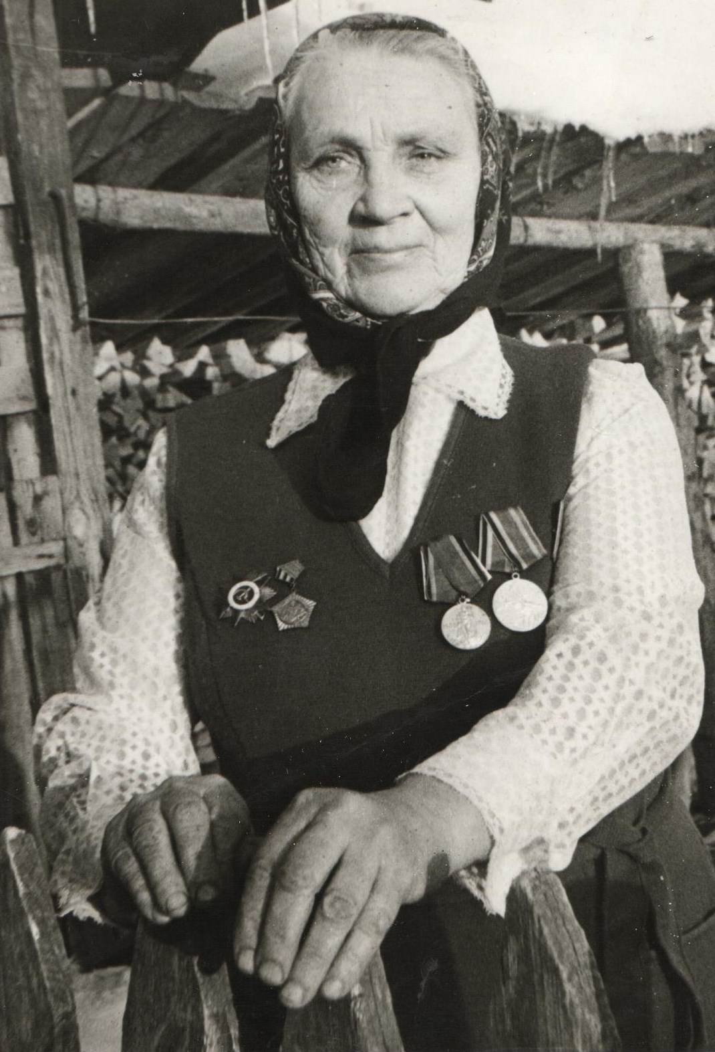

(14.02.1925 – 27.01.2016гг)

Родилась 14.02.1925г. в Белоруссии Минской области, в городе Борисове в семье рабочего. Закончила 9 классов накануне войны. Три месяца училась на курсах медсестер в городе Навле, Брянской области. В армию ушла в июле 1941 года с Могилевской области. Свой боевой путь Ольга Ивановна начала от Киева, прошла с боями через Сталинград и дошла до Берлина. Воевала на первом Белорусском фронте под командованием Г.К. Жукова в 62-й гвардейском им. Ленина армии 670ДБ (командующий - генерал В.И.Чуйков). Награждена медалями: «За отвагу», «За оборону Варшавы», «За Берлин», «За победу над Германией» и двумя орденами Великой отечественной войны. Кроме этого имеет медали: «35-летия дня Победы» , «40-летия дня Победы» , «70 лет вооруженных сил».
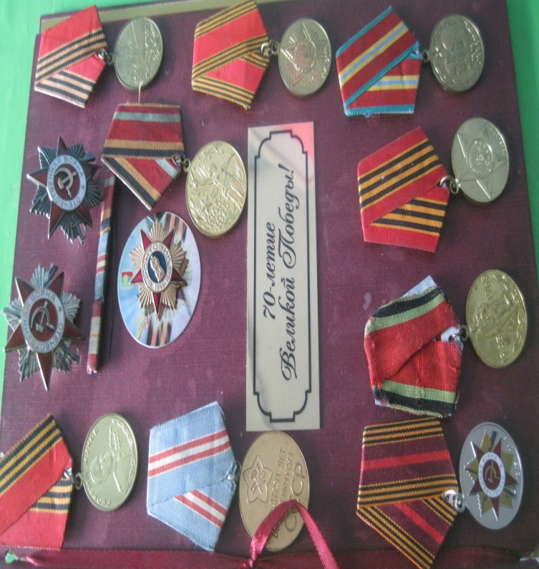

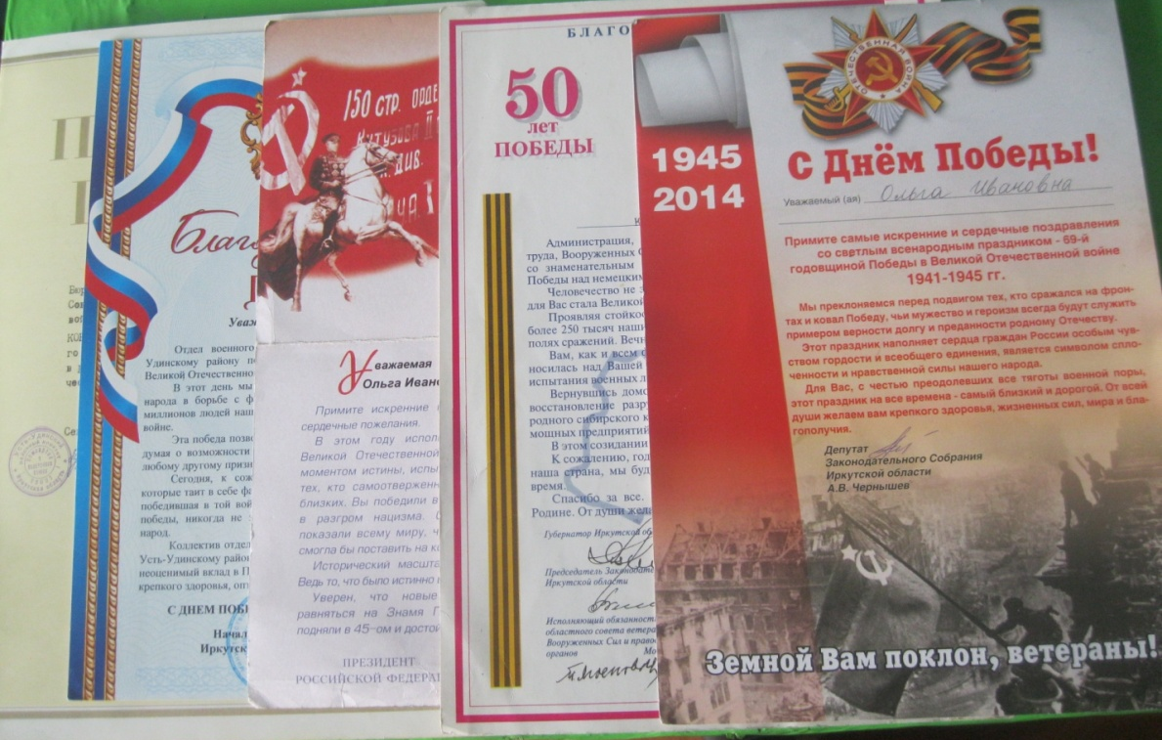

В ходе войны получила осколочное ранение в ногу. 0З мая 1945 года, накануне окончания Великой Отечественной войны, получила ранение в голову.
И откуда
Вдруг берутся силы
В час, когда
В душе черным-черно?..
Если б я
Была не дочь России,
Опустила руки бы давно…
День Победы застал Ольгу Ивановну в госпитале в 40 километрах от города Берлина.
Демобилизовалась в августе 1945 года из города Дрездена. За годы войны Ольга Ивановна несла военную службу в качестве санинструктора и регулировщика военной техники.
В мае 1945 года Ковпаева (Лавер) Ольга Ивановна, демобилизовалась и вернулась в родительский дом
в местечко Зембин, Борисовского района, Минской области.
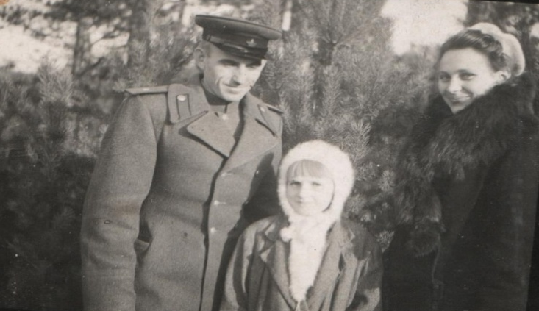Весна 1945 года

В первый послевоенный год работала в школе.
В 1947 году Лавер Ольга Ивановна вышла замуж за Ковпаева Георгия Федоровича, и уехали в Гродненскую область, муж работал в той местности ветврачом.
В 1947 родилась дочь Люба, в 1948 г родилась дочь Надя.
В 1949 году Георгия Фёдоровича арестовали за то, что он был в фашистском плену. Освободился он в 1953 году после смерти Сталина. В семью он не вернулся. До конца своей жизни поддерживал связь со своими дочерьми Надей и Любой.
В 1949 году Ольга Ивановна с дочерьми вернулась снова к родителям. Закончила в городе Борисово курсы дезинфекторов и работала в Зембино в больнице, делала прививки, ухаживала за больными детьми. В 1954 году с семьёй переехала в Казахстан, затем в Сибирь Нижнеудинский район Иркутской области, деревню Боровинок, колхоз « Заветы Ленина».
Вышла замуж за Вашкевич Владимира Николаевича, родила сына.
Здесь работала дояркой, заведующей фермой, продавцом. Затем уехали из колхоза в Таёжный (лесозаготовительный участок) в этом же районе.
Работала продавцом. В 1972 году трагически погиб семнадцатилетний сын Володя.
В 1979 (80) приехали в село Средняя Муя, будучи уже на пенсии работала сторожем в гараже.
Ольга Ивановна много лет поддерживала связь с однополчанами.
Первая встреча после долгих лет разлуки состоялась в городе Навле в 1976 году. Последняя встреча была в 1985 году.
Последние годы проживала с дочерью, Новопашиной Любовь Георгиевной.
Прожила долгую и трудную жизнь.
Потеряла сына, мужа, дочь Надежду (умерла от голода в городе Луганске в 2015 году), внуков Игоря и Эдуарда, внучку Ларису, но не потеряла силу духа. Была приветливой с людьми, любила гостей, до последних дней ухаживала за собой, чем могла, помогала дочери.
В 2016году, в конце января, Ковпаевой (Лавер) Ольги Ивановны не стало. В нашем селе, это последний ветеран Великой Отечественной войны и единственная женщина, прошедшая дороги войны.
Выводы:
Мы, школьники, отдаём дань памяти воинам, погибшим на фронтах войны у мемориала, расположенного в центре нашего села, а также вспоминаем тех, кто прошёл войну и продолжил трудиться в мирное время на благо нашей Родины, несмотря на ранения, контузии, потерю близких людей. Пусть человеческая память хранит в себе и опыт многих живших до нас поколений, и опыт каждого, кто побывал в военных действиях. И пусть же эта память и опыт учат нас добру, миролюбию, человечности. И пусть никто из нас не забудет, кто и как боролся за нашу свободу и счастье!
В День Победы мы вспоминаем всех, кто ценой собственной жизни завоевал мир в нашей великой стране.
Вы шли, шли навстречу славе,
Свой долг выполнив сполна,
С тех пор мы забыть не вправе
Ваш путь, ваши имена.
В мир приходит женщина,
Чтоб свечу зажечь.
В мир приходит женщина,
Чтоб очаг сберечь.
В мир приходит женщина,
Чтоб любимой быть.
В мир приходит женщина,
Чтоб дитя родить.
В мир приходит женщина,
Чтоб цветам цвести.
В мир приходит женщина,
Чтобы Мир спасти.

Литература:

1. Архив школьного краеведческого музея.
2. Семейный архив Новопашиной Л.Г.(дочери Ольги Ивановны).

